**PROYEK AKHIR**

**MATA KULIAH EL5032**

**PERANCANGAN SISTEM ELEKTRONIKA**

**PENGUJIAN DAN IMPLEMENTASI**

**SignalForge**

(Alat Nirkabel Serbaguna)

**Tim Penyusun:**

Mohamad Imam Firdaus (23224002)

Saufik Ramadhan (23222019)

**SEKOLAH TEKNIK ELEKTRO DAN INFORMATIKA**

**INSTITUT TEKNOLOGI BANDUNG**

**2024**

**DAFTAR ISI**

1 RINGKASAN 1

2 PENDEKATAN IMPLEMENTASI 1

3 IMPLEMENTASI SOFTWARE 3

4 IMPLEMENTASI HARDWARE 5

5 PENGUJIAN HARDWARE 10

# RINGKASAN

SignalForge merupakan alat multifungsi untuk penggiat keamanan digital dan siber atau sekadar untuk *hobbyst* karena kemampuannya untuk membaca, meniru, dan berinteraksi dengan berbagai sinyal radio frekuensi (RF), kartu RFID, dan protokol komunikasi lainnya. Alat ini didesain sebagai alat multi-module yang memudahkan konfigurasi. Setiap modul akan didesain dan diuji dengan metodologi tertentu. Implementasi yang dilakukan secara modular ditujukan agar setiap bagian dapat diverifikasi kesesuaiannya. Pada dokumen ini ditulis kemajuan implementasi dan pengujian dari perangkat keras (*hardware*) dan perangkat lunak (*software*) dari setiap modul.

# PENDEKATAN IMPLEMENTASI

Pada bagian sebelumnya, rancangan pengujian sudah dibuat sesuai dengan masing-masing spesifikasi yang ingin dicapai. Untuk masing-masing sub-sistem akan diuji, pengujian akan dilaksanakan dengan langkah-langkah sebagai berikut.

1. Modul 1

Modul ini akan diuji untuk melakukan bagian lainnya. Sebagai test pertama, bagian ini akan diuji sebagai command line interface untuk seluruh sistem. Test utama pada bagian ini akan dilakukan untuk bagian wireless seperti apakah wifi berjalan dengan baik dan bluetooth berjalan dengan baik.

1. Modul 2

Pada bagian ini, test akan dilakukan dengan mengukur daya pada setiap bagian. Jika seluruh komponen aktif, maka komponen ini harus tetap memberikan daya yang cukup bagi setiap komponen. Bagian ini juga harus dapat membantu untuk mengisi ulang daya baterai.

1. Modul 3

Pada bagian ini, pengujian akan dilakukan dengan membaca suatu data. Kemudian data tersebut disimpan pada memory. Kemudian data tersebut diputar ulang.

1. Modul 4

Untuk menguji bagian ini, terdapat beberapa langkah. Langkah pertama adalah menulis text di display. Langkah kedua adalah mencoba tombol apakah tombol tersebut mengubah status display. Langkah terakhir adalah mengamati serial monitor apakah terdapat pesan terkirim selama proses tersebut berlangsung.

1. Modul 5

Modul ini akan diuji dengan 2 tahap. Tahap pertama adalah pengujian IR. Pengujian tersebut berisi replay test dari sinyal yang diterima. Tahap kedua adalah menggunakan GPIO untuk menguji jalannya button dan LED.

1. Modul 6

Untuk menguji modul 6, pertama RFID ini akan ditulis suatu pesan. Kemudian pesan tersebut dibaca kembali. Kemudian diperiksa apakah pesan tersebut sesuai atau tidak.

1. Modul 7

Untuk menguji bagian ini, pertama bagian storage akan ditulis suatu file. Kemudian file itu dibaca. Jika file yang ditulis dan dibaca sesuai maka modul 7 ini sudah sesuai.

1. Modul 8

Pada bagian ini, testing dilakukan tanpa perlu menghidupkan microcontroller. Test yang pertama adalah melihat bagaimana setiap bagian terpasang pada body. Bagian kedua adalah melihat apakah komponen akan mudah lepas dari body tersebut.

Untuk mengatur kerja dari masing-masing bagian, setiap bagian akan diprogram dengan metode tertentu. Sebagian besar bagian akan menggunakan *firmware* yang sesuai dengan bawaan dari pabrik. Untuk microcontroller utama, pemrograman dilakukan dengan menggunakan Arduino IDE dengan bahasa C++ pada saat prototyping. Untuk produk jadi, akan kompilasi akan dilakukan oleh Arduino CLI.

Gambar 1. Arduino CLI

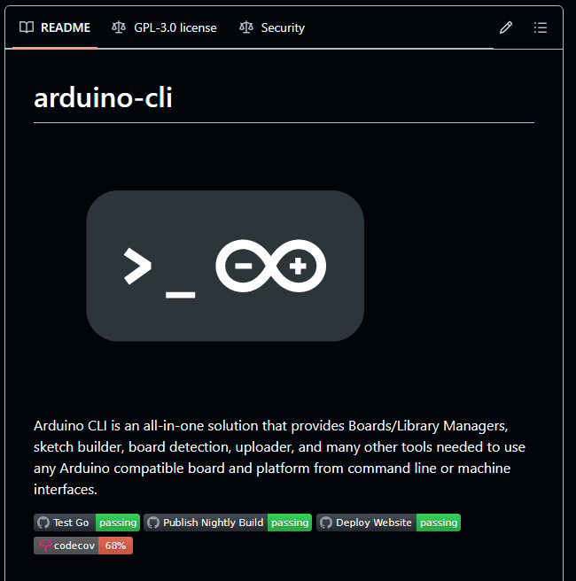

Hardware dari alat ini dibagi menjadi 2 bagian. Pembagian tersebut adalah hardware elektrik dan hardware mekanik. Untuk hardware elektrik seperti PCB, desain tersebut akan dilakukan menggunakan KiCad. KiCad merupakan EDA untuk desain PCB yang bersifat open source sehingga dapat digunakan secara bebas. Untuk desain hardware mekanik seperti casing dan button, akan dilakukan dengan FreeCAD. Seperti KiCad, FreeCAD juga merupakan EDA tools yang bersifat open source.

Gambar 2. FreeCAD

Gambar 3. KiCad

# IMPLEMENTASI SOFTWARE

Berikut adalah implementasi *software* dari masing-masing bagian.

1. Modul 1

1. Modul 4

1. Modul 5

# IMPLEMENTASI HARDWARE

Berikut merupakan implementasi hardware dalam bentuk footprint PCB di KiCad.

1. Modul 1

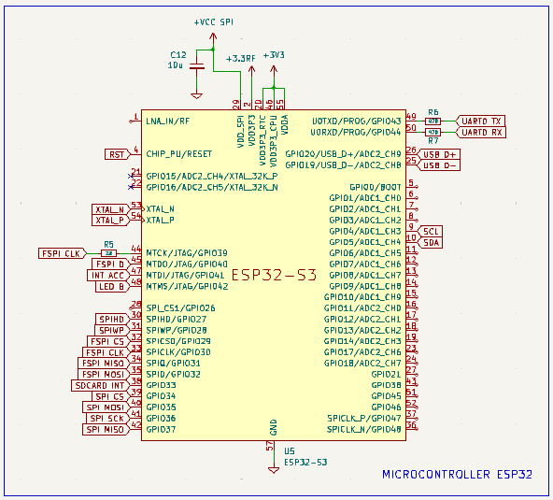

1. Modul 2

1. Modul 4

1. Modul 5

1. Modul 6

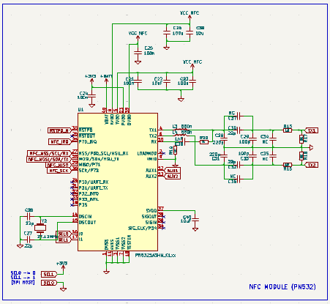

1. Modul 7

# PENGUJIAN HARDWARE

Untuk proses pengujian hardware, berikut adalah beberapa pengujian yang sudah dilakukan.

1. Modul 1

1. Modul 3

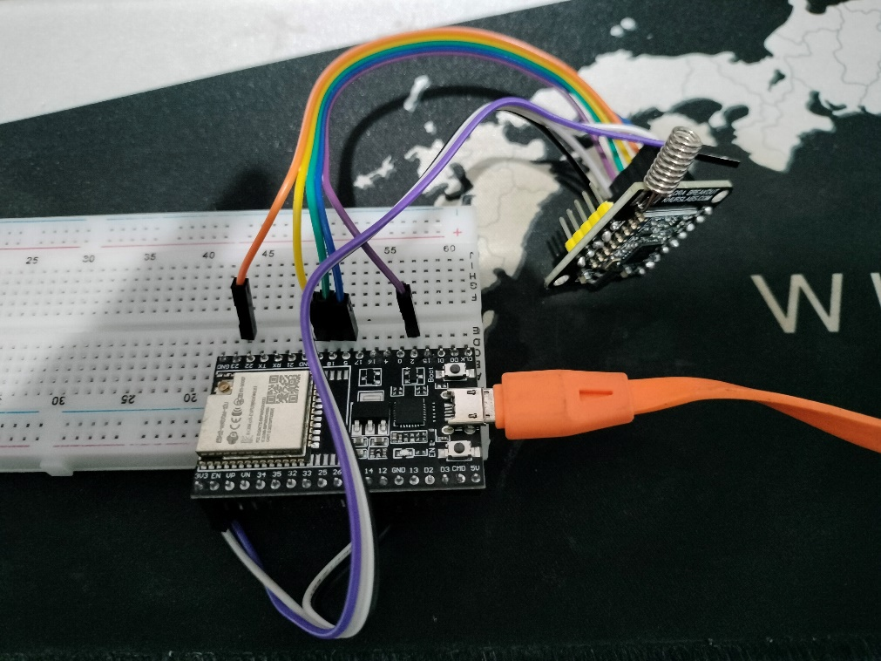

1. Modul 5

1. Modul 6

